 | XIX Seminário Nacional de Distribuição de Energia Elétrica  SENDI 2010 – 22 a 26 de novembro  São Paulo - SP - Brasil

Desenvolvimento de Algoritmos de Otimização e Simulador de Desempenho de Confiabilidade

M. S. Silveira | H. R. P. M. de Oliveira | M. L. B. Martinez
AES Sul Distribuidora  Gaúcha de Energia S.A | AES Sul Distribuidora  Gaúcha de Energia S.A | Laboratório de Alta Tensão Universidade Federal de Itajubá
mauro.silveira@aes.com | hermes.oliveira@aes.com | martinez@lat-efei.org.br

V. G. C. Telles | P. A. P. M. C Rodrigues | A. Violin
Graduando da Universidade Federal de Itajubá - UNIFEI | Graduando da Universidade Federal de Itajubá - UNIFEI | Consultor FUPAI
vgctelles@gmail.com | ceravolo.rodrigues@gmail.com | aviolin@itacabo.com.br

Palavras-chave:
Distribuição
Indicadores de Continuidade
Confiabilidade

Resumo
Este trabalho tem por objetivo descrever os principais tópicos relativos ao desenvolvimento de software para a obtenção dos indicadores de continuidade em alimentadores de distribuição. São discutidos aspectos de metodologia, o acesso às informações na base de dados da empresa e os resultados que são gerados para permitir análises preditivas. Também apresenta telas que são exibidas pelo software envolvendo a topologia da rede, relatórios de resultados, bem como as interfaces com o usuário.

1. Introdução
Devido ao fato das incidências que ocorrem nas redes de distribuição serem preponderantes nos indicadores de continuidade, quando comparadas com as incidências que ocorrem nos sistemas de sub-transmissão e transmissão, a avaliação da confiabilidade na distribuição tem recebido, ultimamente, maior atenção. A ANEEL fiscaliza as empresas do setor elétrico com relação ao histórico dos indicadores de continuidade individuais e coletivos (FIC/DIC e FEC/DEC). Assim, torna-se imperativo para as concessionárias a realização de análises de confiabilidade preditiva no sentido de melhorar os indicadores de desempenho das redes de distribuição em horizontes próximos.
No passado recente o elevado número de componentes que compõe as redes de distribuição dificultava a sua modelagem e também o manuseio e a utilização das bases de dados. Com a implementação do cadastro digital nas redes de distribuição, criando as redes georreferenciadas e com a melhoria nos sistemas de bancos de dados foram criadas facilidades para o acesso, o manuseio e tratamento de dados, bem como lidar com imagens. Este fato possibilitou o desenvolvimento de softwares mais robustos, com melhor representação das redes e com acesso e tratamento automático de sua base de dados. O trabalho comenta a metodologia bem como os recursos e as interfaces desenvolvidas.

2. Desenvolvimento
Dentre os desafios do projeto os principais foram: lidar com uma grande quantidade de informações disponíveis nas bases de dados da empresa, envolvendo os históricos de incidências, os históricos de faturamento, os dados das redes georreferenciados, e manusear e organizar estas informações para permitir o acesso automático e posterior processamento. Além disto, processar redes rurais extensas com elevado número de transformadores em um tempo não muito longo também se constituiu um desafio.
O software foi desenvolvido na linguagem JAVA (linguagem orientada a objeto), que por ser organizada em classes de dados e métodos torna o projeto mais modular o que facilita a sua evolução futura bem como a sua manutenção. Também dispensa um vínculo com o sistema operacional, permitindo ao software independência e portabilidade.
A metodologia pode ser, de forma resumida, dividida em três grandes etapas:

2.1 Dados
A rede, no caso um alimentador, tem como unidade básica um bloco, que é um trecho de rede entre chaves, que serve de referência tanto para as simulações quanto para a base de dados de incidências, uma vez que o banco de dados da empresa armazena as incidências ocorridas desta forma. Assim, os valores médios de falhas utilizados são aqueles dos blocos e não um valor médio do alimentador ou da empresa. Um conjunto de métodos organizados em diversas classes faz a aquisição de dados diretamente de arquivos disponibilizados na base local em formato Access, previamente extraídos do sistema SEP da empresa. Com isto, todos os dados que o software utiliza são obtidos de forma automática. Especificamente para os dados de incidências foi necessário um tratamento especial, considerando o tamanho destes bancos de dados, acima de 1 GB considerando-se uma base histórica de 5 anos, e a limitação do tamanho máximo de um arquivo em Access, contribuíram para a utilização de uma biblioteca externa chamada de “Prevayler”, que é responsável pelo armazenamento das incidências em disco e auxilia a manipulação dos dados em memória. É usada outra biblioteca para manipulação destas incidências em memória, “JoSQL” que realiza consultas SQL em objetos Java.
Durante a importação do banco de dados de incidência para o arquivo binário de extensão *.journal, é realizada uma filtragem, para que permaneça disponível para acesso apenas os dados que interessam ao processamento, melhorando o desempenho da aquisição de dados durante as simulações. Posteriormente estes dados são tratados por rotinas específicas e traduzidos em informações necessárias para alimentação do software: incidências permanentes por ano, incidências temporárias por ano, desligamentos programados por ano, tempos de reparos, tempos de manobras dos blocos que compõem a rede e número de consumidores e faturamento por transformador, além das metas dos indicadores individuais e coletivos.

2.2 Modelagem e Simulação
A análise preditiva de confiabilidade, como descrita em 1, calcula a expectativa futura do comportamento do sistema com base no desempenho histórico de seus componentes relativo às falhas ocorridas, à duração de reparos e tempos de manobras para restauração da continuidade. Dentre os métodos existentes o adotado foi o método analítico por ser mais rápido o seu processamento e permitir análises de sensibilidade com maior precisão.
Diversas rotinas organizadas em classes específicas representam os equipamentos de proteção e manobra em seus aspectos funcionais na rede, com destaque para os religadores e chaves repetidoras modeladas para atuação devido às falhas permanentes e temporárias, seccionalizadoras modeladas para separar trechos com falhas permanentes, religadores coordenados com chaves fusíveis para salvar ou não elos devido à falhas temporárias e chaves de manobras telecomandadas para a realização de manobras rápidas na rede para o restabelecimento e/ou transferência de blocos de rede.
Outras rotinas simulam a ocorrência de incidências (falhas) nos diversos blocos de rede, que representam os trechos entre as chaves, identificando os efeitos entre os blocos que estas falhas provocam devido a atuação dos equipamentos de proteção e manobra. Assim, após a simulação de toda a rede, rotinas próprias separam os efeitos nos blocos em: blocos não atingidos, blocos restabelecíveis, blocos restabelecíveis rapidamente, blocos transferíveis, blocos transferíveis rapidamente e blocos permanentemente interrompidos. As incidências que ocorrem na subestação e no sistema de sub-transmissão são consideradas e agrupadas no bloco que representa a subestação.
Esta classificação de falhas é armazenada em matrizes, como proposto em 2, que tem a dimensão do número de blocos do alimentador e formam a base para posterior obtenção dos indicadores.
Os alimentadores podem ser simulados tanto de forma individual (um a um) quanto em lote, com processamento de vários alimentadores de forma seqüencial.

2.3 Indicadores e Resultados
Os indicadores são obtidos com base na legislação vigente, como definido em 6, sendo FIC e DIC os indicadores individuais obtidos para cada transformador do alimentador simulado e FEC e DEC os indicadores dos conjuntos que participam deste alimentador, resultando em indicadores coletivos ponderados para alimentador simulado. Também são obtidas as parcelas de FEC e DEC com que cada bloco da rede contribui para os indicadores FEC e DEC do alimentador, possibilitando uma análise técnica sobre quais blocos são relevantes nos resultados totais. As metas de indicadores de conjunto, que são referências para as metas dos indicadores individuais, são acessadas no próprio banco de dados da empresa.
Quando a opção por processamento em lote é escolhida, onde são simulados vários alimentadores de forma seqüencial as informações à respeito dos indicadores dos conjuntos são disponibilizadas por conjunto de maneira a se analisar o desempenho de cada conjunto em relação à sua meta.
As ultrapassagens dos indicadores calculados em relação às suas metas são obtidas, e a partir daí as respectivas expectativas de multas são calculadas segundo a legislação.
Os resultados são apresentados na tela em formato de abas separados em grupos: resultados de indicadores individuais, de indicadores coletivos, de contribuições aos blocos, base de dados utilizada, etc. Também o relatório é exportado, em planilhas Excel para uma pasta específica.

3. Software
A seguir são apresentadas as principais telas do software com objetivo de uma visualização geral dos recursos disponíveis.
A Figura 1 mostra o diagrama geral contendo os principais blocos do software.

Figura 1. Diagrama Geral do jPCA

O software, cujo código contém algo próximo de cem mil linha e cerca de cem classes (módulos), possui uma tela principal com os menus e botões para conexões com os bancos de dados, ajustes de faixas de incidências, seleção de parâmetros específicos, etc. A Figura 2 mostra esta tela.

Figura 2. Tela Principal do jPCA
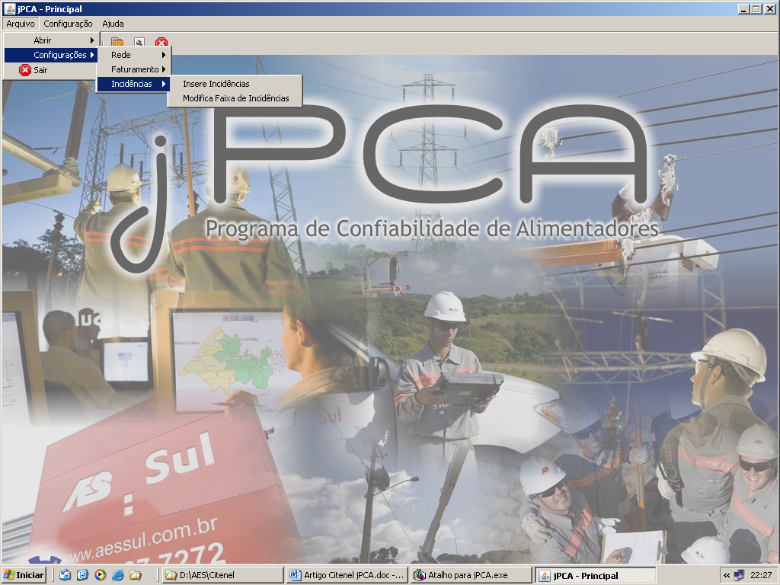

A Figura 3 apresenta a tela que contém o diagrama elétrico e físico do alimentador com os seus transformadores (em azul claro) e chaves de proteção e manobra (em vermelho). Nesta tela, com os botões à esquerda e acima, é possível alterar o tipo de equipamento, inserir novos equipamentos de proteção e manobra, localizar componentes , alterar parâmetros de um dado componente, marcar blocos de rede para serem transferidos e demais facilidades para o usuário. Também, é possível visualizar no diagrama do alimentador os transformadores onde ocorrem as maiores multas (marcados em amarelo) e/ou verificar, no caso de indicadores de conjunto, FEC e DEC do alimentador, os blocos de rede que mais contribuem para estes indicadores, marcados em azul.

Figura 3. Tela com o Diagrama do Alimentador.
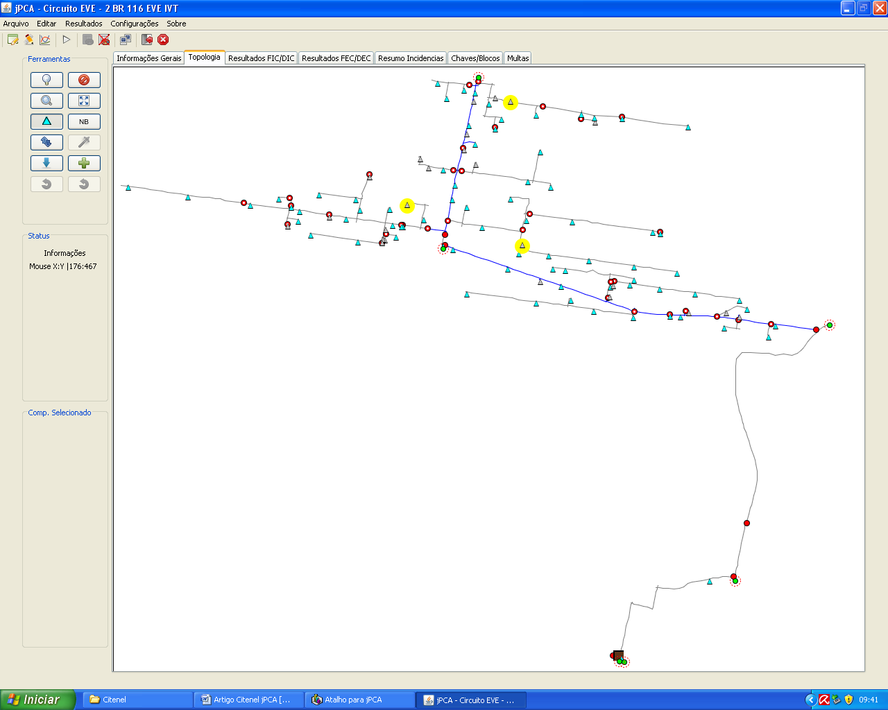

Ao processar o arquivo de um dado alimentador, várias telas de resultados podem ser exibidas. A Figura 4 mostra uma tela com os resultados de multas por ultrapassagens nos indicadores individuais por transformador. Nos valores marcados em amarelo constam as multas e no final da tabela o total de multas no alimentador.
Figura 4. Tela de Resultado de Multa por FIC ou DIC.
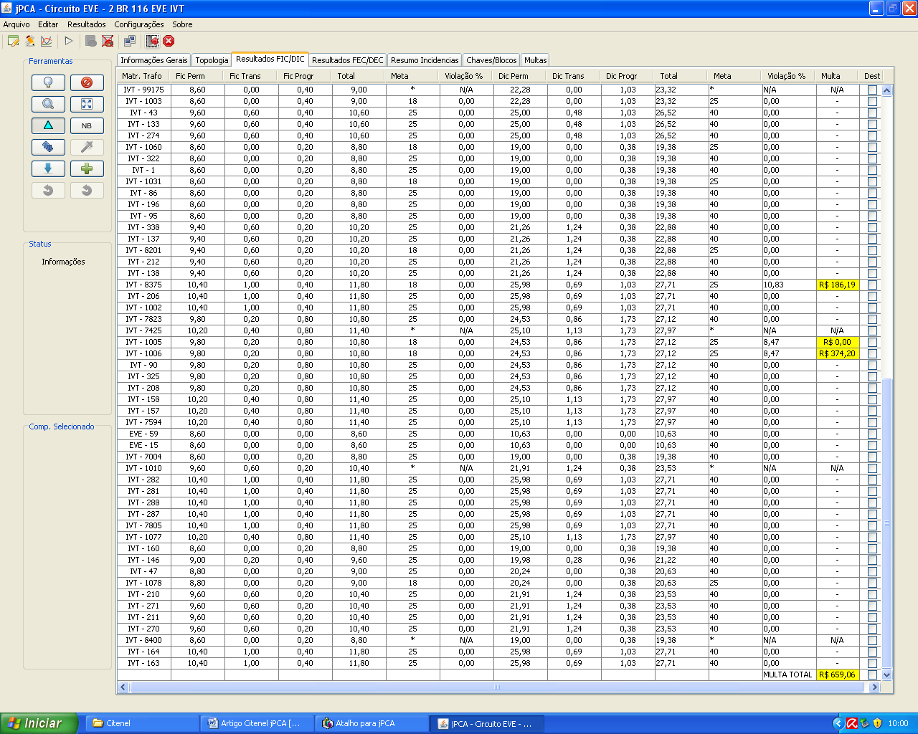

Também, é possível visualizar na tela os diagramas dos alimentadores associados a uma dada subestação quando se opta pelo processamento em lote. A Figura 5 ilustra esta situação, onde existem três alimentadores identificados por cores. Esta opção é especialmente útil para fins de planejamento quando é necessário a visão de conjunto dos alimentadores.

Figura 5. Tela com Diagramas do Processamento em Lote.
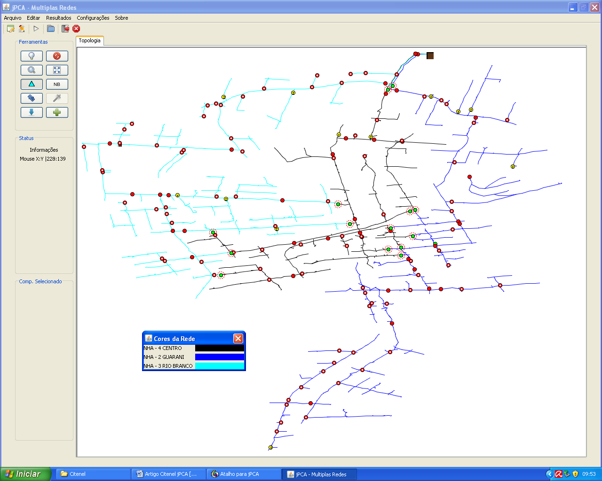

A Figura 6 mostra um relatório gerado pelo software e exportado para o Excel, onde são detalhados os resultados dos indicadores e multas dos subconjuntos (partes dos conjuntos) associados aos alimentadores processados. Os resultados são calculados para os subconjuntos, por alimentador indicando as ultrapassagens em relação às metas e as respectivas multas. O arquivo “antes” se refere à rede original e o arquivo “depois” se refere ao arquivo onde foram realizados alterações na rede, tais como remanejamentos, inserção/alteração de equipamentos de proteção ou manobra e eventualmente criado novos alimentadores e/ou uma nova subestação de distribuição. Pela comparação dos resultados identifica-se onde estão os gargalos e em qual (is) alimentador (es) se deve atuar. A Figura 7 mostra um relatório com resultados gerais, ponderados a partir do relatório anterior da Figura 6, dos conjuntos analisados envolvidos nesta parte da rede.

Figura 6. Resultados Exportados para o Excel dos Subconjuntos nos Alimentadores.
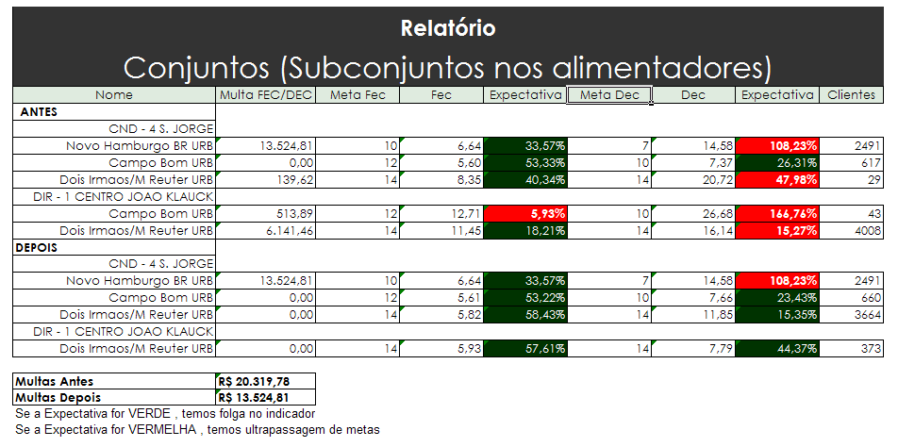

Figura 7. Resultados Exportados para o Excel dos Conjuntos Analisados.
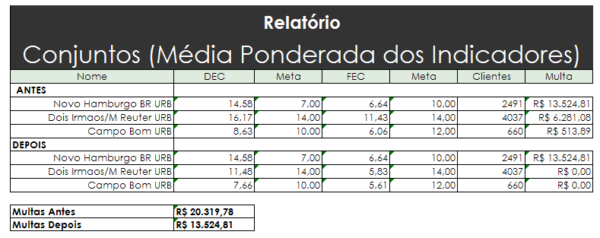

4. Conclusão
O software, como foi concebido, manuseia grande quantidade de informações de forma automática, gerando resultados para a realização de análises de alternativas para a melhoria do desempenho dos alimentadores, considerando: a alteração/inserção de equipamentos de proteção e manobra, as manobras de reconfigurações de rede, a criação de novos trechos de alimentadores, ou mesmo o desdobramento de alimentadores com a criação de nova subestação de distribuição. O objetivo a ser alcançado é a melhoria dos indicadores de continuidade das redes de distribuição reduzindo as multas devido a violações das metas vigentes.

5. Referências Bibliográficas
1 – R. E. Brown, “Electric Power Distribution Reliability”, ABB Inc., Raleigh, North Carolina, 2002.
2 - E. B. Dias, L. R. Manhães, C. C. B. de Oliveira, “Implementação de um novo modelo de análise e previsão de confiabilidade de redes primárias”, apresentado no T&D Latin America, São Paulo, 2004.
3 - Klaus Wuestefeld, Junho de 2009, Prevayler, [Online], Disponível: http//www.prevayler.org.
4 - H.M. Deitei and P.J. Deitel, “Java como programar”, vol 4, Ed. Bookman, 2002.
5 - Kathy Sierra , “Use a Cabeça! Java”, Vol 1,Ed. Alta Books, 2005.
6 - ANEEL – Agência Nacional de Energia Elétrica, Resolução 024 / 2000 e atualizações, Brasil.

